

**REPUBLIKA HRVATSKA**

**OSNOVNA ŠKOLA ILAČA-BANOVCI**

VLADIMIRA NAZORA 24D

032-521-994 ; ured@os-ilaca-banovci.skole.hr

KLASA: 400-03/25-01/1

URBROJ: 2196-81-25-1

Ilača, 31. siječnja 2025.g.

OIB: 48481519373

RKP: 12671

Razina: 31 – proračunski korisnik JLP(R)S koji obavlja poslove u sklopu funkcija koje se decentraliziraju

Šifra djelatnosti: 8520 – osnovno obrazovanje

Oznaka razdoblja: 2024-12

**BILJEŠKE UZ FINANCIJSKE IZVJEŠTAJE ZA 2024. GODINU**

Osnovna škola  **Ilača-Banovci** posluje u skladu sa Zakonom o odgoju i obrazovanju u osnovnoj i srednjoj školi te Statutom škole. Vodi proračunsko računovodstvo temeljem Pravilnika o proračunskom računovodstvu i Računskom planu, a financijske izvještaje sastavlja i predaje u skladu s odredbama Pravilnika o financijskom izvještavanju u proračunskom računovodstvu. Djelatnost Škole je redovni program osnovnog obrazovanja. V.d. ravnatelja Škole je Anica Peulić, prof. Škola nije obveznik poreza na dodanu vrijednost.

U 2024. je temeljem Odluke i doznake sredstava nadležnog Ministarstva znanosti i obrazovanja opremljena je knjižnica obveznom lektirnom građom te su nabavljeni školski udžbenici za sve učenike.

Bilješke uz financijske izvještaje za 2024. godinu je sastavila voditeljica računovodstva Josipa Knežević, dipl.oec.

**BILJEŠKE UZ IZVJEŠTAJ O PRIHODIMA I RASHODIMA, PRIMICIMA I IZDACIMA**

**Bilješka broj 1 – Šifra 6361 Tekuće pomoći proračunskim korisnicima iz proračuna koji im nije nadležan –** povećanje u odnosu na prethodnu godinu zbog povećanja osnovice i koeficijenata za obračun plaće

**Bilješka broj 2 – Šifra 6711 Prihodi iz nadležnog proračuna za financiranje rashoda za nabavu nefinancijske imovine –** povećanje u odnosu na prošlu godinu jer smo imali uplatu prihoda za podmirenje rashoda nastalih radi sancije uzrokovane elementrarnom nepogodom.

**Bilješka broj 3 – Šifra 311 Plaće (bruto) –** povećanje zbog rasta osnovice i koeficijenata za obračun plaće

**Bilješka broj 4 – Šifra 3222 Materijal i sirovine –** povećanje zbog prehrane svih učenika u školskoj kuhinji i povećanja cijena

**Bilješka broj 5 – Šifra 3213 Stručno usavršavanje zaposlenika –** smanjenje u odnosu na prošlo izvještajno razdoblje zbog nedostatka financijskih sredstava

**Bilješka broj 6 – Šifra 3238 Računalne usluge –** povećanje u odnosu na prošlo izvještajno razdoblje jer je korištena usluga zbog saniranja računalne opreme uzrokovane elementarnom nepogodom

**Bilješka broj 7 – Šifra 3295 Pristojbe i naknade-**povećanje u odnosu na prethodno izvještajno razdoblje zbog isteka mandata prethodne ravnateljice, imenovanja nove v.d. ravnateljice, ovjere dokumentacije za projekt izgradnje školske dvorane.

**Bilješka broj 8 Obračunati prihodi od prodaje proizvoda i robe i pruženih usluga – nenaplaćeni –** odnosi se na izdani račun za najam školskog stana koji nije u dospjeću

**Bilješka broj 9 – Šifra Y006 Manjak prihoda i primitaka za pokriće u sljedećem razdoblju -** Škola je 2024. godinu završila sa manjkom prihoda u iznosu 4.851,84 EUR.

**Bilješka broj 10 – Šifra 19 Rashodi budućih razdoblja i nedospjela naplata prihoda –** odnosi se na kontinuirani rashod plaće za prosinac 2024. godine te za dio računa za prosinac 2024. po uputi nadležnog UO za obrazovanje i društvene djelatnosti.

**BILJEŠKE UZ IZVJEŠTAJ BILANCA**

**Bilješka broj 11 – Šifra 0221 Uredska oprema i namještaj –** povećanje imovine zbog izmjene opreme i namješaja zbog elementarne nepogode

**Bilješka broj 12 – Šifra 129 Ostala potraživanja -** potraživanja za isplate naknada za bolovanje na teret Hrvatskog zavoda za zdravstveno osiguranje

**Bilješka broj 13 – Šifra 991 i 996 –** uknjižena je vrijednost opreme dobivene od CARNET-a (tuđa imovina dobivena na korištenje)

**Bilješka broj 14** – Obvezne bilješke uz Bilancu iz čl. 15. stavka 2. Pravilnika ne iskazuju se, jer školska ustanova takve podatke nema iskazane u svojim poslovnim knjigama i Bilanci.

U 2024. godini ostvaren je višak prihoda poslovanja u iznosu od 45.387,01 EUR te manjak prihoda od nefinancijske imovine u iznosu od 50.238,85 EUR. Ukupan manjak prihoda za pokriće je ostao u iznosu od 4.851,84 EUR.

**BILJEŠKE UZ IZVJEŠTAJ O PROMJENAMA U VRIJEDNOSTI I OBUJMU IMOVINE I OBVEZA**

**Bilješka broj 18 – Šifra 9151 Promjene u vrijednosti i obujmu imovine** - Temeljem Odluke o isknjiženju i prijenosu imovine koja se vodila u poslovnim knjigama CARNET-a (projekt e-Škole: „Cjelovita informatizacija procesa poslovanja škola i nastavnih procesa u svrhu stvaranja digitalno zrelih škola za 21. stoljeće“, uknjižili smo laptop, projektore, tablete u iznosu od 10.950,31 EUR.

**BILJEŠKE UZ IZVJEŠTAJ O OBVEZAMA**

**Bilješka broj 19 – šifra V006** Stanje obveza na kraju izvještajnog razdoblja iznosi 100.668,58 EUR. Obveze se odnose na plaću za 12. mjesec 2024. godine koja je isplaćena u siječnju 2025. godine, refundaciju bolovanja na teret HZZO-a i na rashode nastale tijekom 12. mjeseca 2024. koji nisu plaćeni.

U nastavku je prikaz obveza prema dobavljačima po dospijećima.

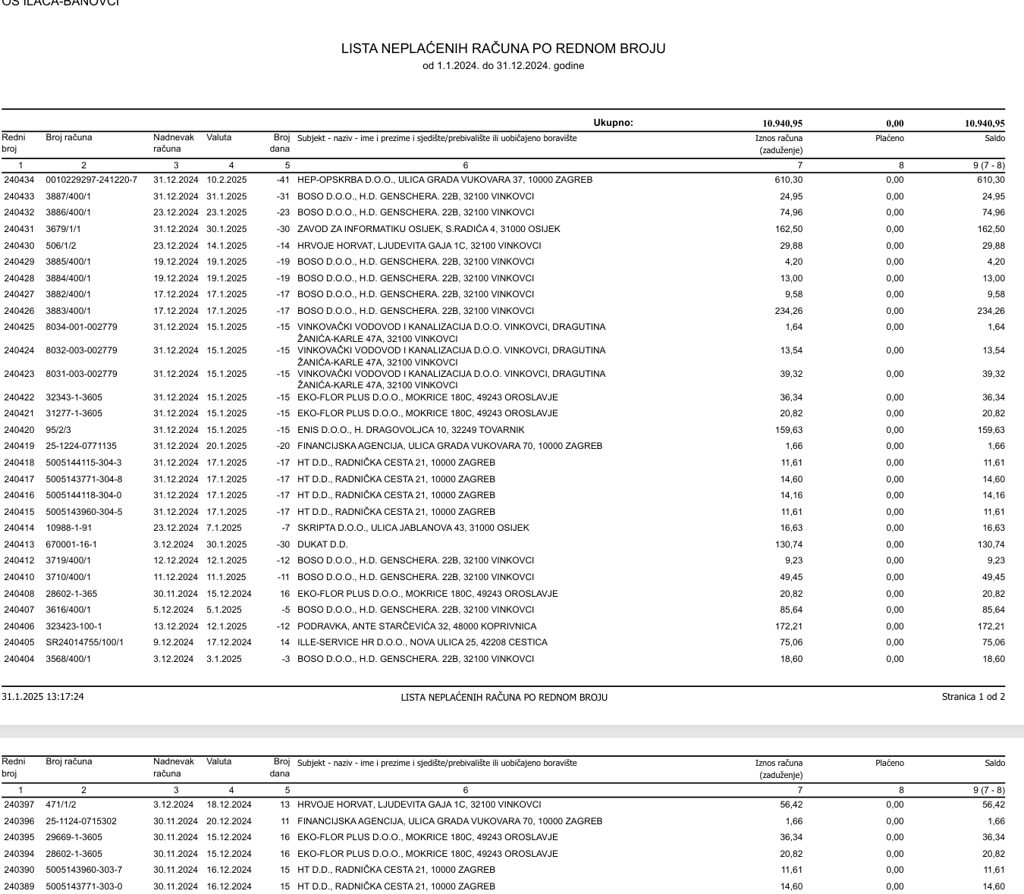

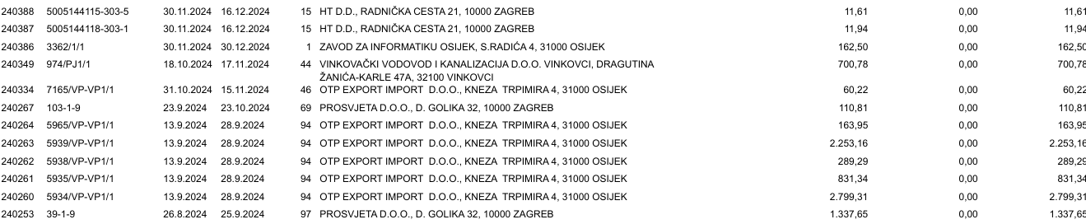

V.d. ravnatelja:

Anica Peulić, dipl.učitelj